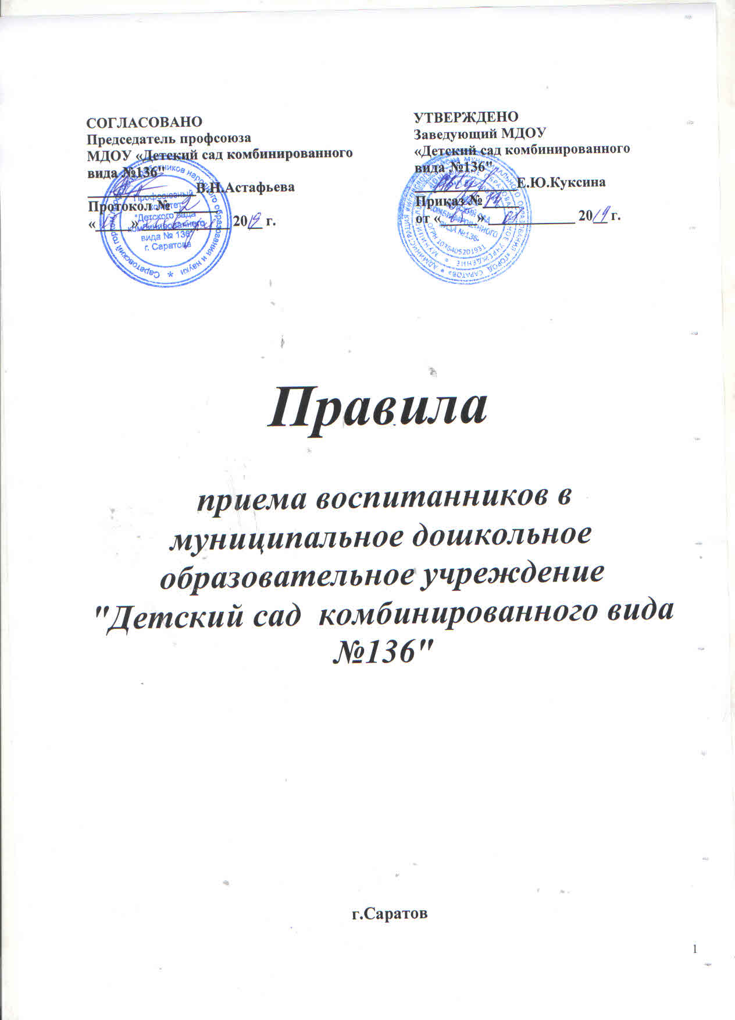

1. Общие положения
1.1. Настоящее положение разработано в соответствии с Федеральным законом от 29.12.2012 № 273-ФЗ «Об образовании в Российской Федерации», Приказом Минобрнауки РФ от 08.04.2014 № 293 «Об утверждении порядка приема на обучение по образовательным программам дошкольного образования» (далее – Порядок) и другими нормативными документами в области образования.
1.2. Настоящее Положение о порядке приема воспитанников в муниципальное дошкольное образовательное учреждение "Детский сад комбинированного вида №136" (далее - МДОУ) определяет правила приема граждан Российской Федерации на обучение по образовательным программам дошкольного образования (далее - Положение).
2.Правила приема

2. Прием иностранных граждан и лиц без гражданства, в том числе соотечественников за рубежом в МДОУ за счет бюджетных ассигнований федерального бюджета, бюджетов субъектов Российской Федерации и местных бюджетов осуществляется в соответствии с международными договорами Российской Федерации, Федеральным законом от 29 декабря 2012 г. N 273-ФЗ "Об образовании в Российской Федерации" и настоящим Положением.
2.2. Правила приема в МДОУ должны обеспечивать прием всех граждан, имеющих право на получение дошкольного образования.
2.3. Правила приема в государственные и муниципальные образовательные организации должны обеспечивать также прием в МДОУ, имеющих право на получение дошкольного образования и проживающих на территории, за которой закреплено указанное МДОУ (далее - закрепленная территория)
2.4.. В приеме в МДОУ может быть отказано только по причине отсутствия в нем свободных мест, за исключением случаев, предусмотренных статьей 88 Федерального закона от 29 декабря 2012 г. N 273-ФЗ "Об образовании в Российской Федерации".
В случае отсутствия мест в государственной или муниципальной образовательной организации родители (законные представители) ребенка для решения вопроса о его устройстве в другую образовательную организацию обращаются непосредственно в орган исполнительной власти субъекта Российской Федерации, осуществляющий государственное управление в сфере образования, или орган местного самоуправления, осуществляющий управление в сфере образования .
2.5. МДОУ обязано ознакомить родителей (законных представителей) со своим уставом, лицензией на осуществление образовательной деятельности, с образовательными программами и другими документами, регламентирующими организацию и осуществление образовательной деятельности, права и обязанности воспитанников.
2.6. Копии указанных документов, информация о сроках приема документов размещаются на информационном стенде образовательной организации и на официальном сайте МДОУ в сети Интернет.
Факт ознакомления родителей (законных представителей) ребенка с указанными документами фиксируется в заявлении о приеме в образовательную организацию и заверяется личной подписью родителей (законных представителей) ребенка.
2.7.. Прием в МДОУ осуществляется в течение всего календарного года при наличии свободных мест.
2.8. Прием в МДОУ осуществляется по личному заявлению родителя (законного представителя) ребенка при предъявлении оригинала документа, удостоверяющего личность родителя (законного представителя), либо оригинала документа, удостоверяющего личность иностранного гражданина и лица без гражданства в Российской Федерации в соответствии со статьей 10 Федерального закона от 25 июля 2002 г. N 115-ФЗ "О правовом положении иностранных граждан в Российской Федерации".
МДОУ может осуществлять прием указанного заявления в форме электронного документа с использованием информационно-телекоммуникационных сетей общего пользования. В заявлении родителями (законными представителями) ребенка указываются следующие сведения:
а) фамилия, имя, отчество (последнее - при наличии) ребенка;
б) дата и место рождения ребенка;
в) фамилия, имя, отчество (последнее - при наличии) родителей (законных представителей) ребенка;
г) адрес места жительства ребенка, его родителей (законных представителей);
д) контактные телефоны родителей (законных представителей) ребенка. Примерная форма заявления размещается МДОУ на информационном стенде и на официальном сайте МДОУ в сети Интернет.
Прием детей, впервые поступающих в МДОУ, осуществляется на основании медицинского заключения.
2.9. Для приема в МДОУ:
а) родители (законные представители) детей, проживающих на закрепленной территории, для зачисления ребенка в МДОУ дополнительно предъявляют оригинал свидетельства о рождении ребенка или документ, подтверждающий родство заявителя (или законность представления прав ребенка), свидетельство о регистрации ребенка по месту жительства или по месту пребывания на закрепленной территории или документ, содержащий сведения о регистрации ребенка по месту жительства или по месту пребывания;
б) родители (законные представители) детей, не проживающих на закрепленной территории, дополнительно предъявляют свидетельство о рождении ребенка. Родители (законные представители) детей, являющихся иностранными гражданами или лицами без гражданства, дополнительно предъявляют документ, подтверждающий родство заявителя (или законность представления прав ребенка), и документ, подтверждающий право заявителя на пребывание в Российской Федерации.
Иностранные граждане и лица без гражданства все документы представляют на русском языке или вместе с заверенным в установленном порядке переводом на русский язык. Копии предъявляемых при приеме документов хранятся в образовательной организации на время обучения ребенка.
2.10. Требование представления иных документов для приема детей в образовательные организации в части, не урегулированной законодательством об образовании, не допускается.
2.11. Факт ознакомления родителей (законных представителей) ребенка, в том числе через информационные системы общего пользования, с лицензией на осуществление образовательной деятельности, уставом образовательной организации фиксируется в заявлении о приеме и заверяется личной подписью родителей (законных представителей) ребенка.
Подписью родителей (законных представителей) ребенка фиксируется также согласие на обработку их персональных данных и персональных данных ребенка в порядке, установленном законодательством Российской Федерации.
2.12. Родители (законные представители) ребенка могут направить заявление о приеме в МДОУ почтовым сообщением с уведомлением о вручении посредством официального сайта учредителя образовательной организации в информационно-телекоммуникационной сети "Интернет", федеральной государственной информационной системы "Единый портал государственных и муниципальных услуг (функций)" в порядке предоставления государственной и муниципальной услуги в соответствии с пунктом 8 настоящего Положения.
Оригинал паспорта или иного документа, удостоверяющего личность родителей (законных представителей), и другие документы в соответствии с пунктом 9 настоящего Положения предъявляются руководителю МДОУ или уполномоченному им должностному лицу в сроки, определяемые учредителем МДОУ, до начала посещения ребенком образовательной организации.
2.13. Заявление о приеме в МДОУ и прилагаемые к нему документы, представленные родителями (законными представителями) детей, регистрируются руководителем МДОУ или уполномоченным им должностным лицом, ответственным за прием документов, в журнале приема заявлений о приеме в МДОУ.
После регистрации заявления родителям (законным представителям) детей выдается расписка в получении документов, содержащая информацию о регистрационном номере заявления о приеме ребенка в МДОУ, перечне представленных документов. Расписка заверяется подписью должностного лица образовательной организации, ответственного за прием документов, и печатью МДОУ.
2.14. Дети, родители (законные представители) которых не представили необходимые для приема документы в соответствии с пунктом 9 настоящего Положения, остаются на учете детей, нуждающихся в предоставлении места в МДОУ.
Место в МДОУ ребенку предоставляется при освобождении мест в соответствующей возрастной группе в течение года.
2.15.После приема документов, указанных в пункте 9 настоящего Положения, МДОУ заключает договор об образовании по образовательным программам дошкольного образования (далее - договор) с родителями (законными представителями) ребенка.
2.16. Руководитель МДОУ издает распорядительный акт о зачислении ребенка в МДОУ(далее - распорядительный акт) в течение трех рабочих дней после заключения договора.
Распорядительный акт в трехдневный срок после издания размещается на информационном стенде образовательной организации и на официальном сайте МДОУ в сети Интернет.
После издания распорядительного акта ребенок снимается с учета детей, нуждающихся в предоставлении места в МДОУ, в порядке предоставления государственной и муниципальной услуги в соответствии с пунктом 8 настоящего Положения.
2.17. На каждого ребенка, зачисленного в МДОУ, заводится личное дело, в котором хранятся все сданные документы.

3.Порядок приема

3.1. Прием детей в ДОУ осуществляется заведующим ДОУ или уполномоченным им должностным лицом на основании следующих документов:
- направления, выданного Комиссией;
- заявления родителя (законного представителя) (Приложение № 1);
- свидетельства о рождении ребенка;
- документа, удостоверяющего наличие у ребенка гражданства Российской Федерации;
- документа, удостоверяющего личность ребенка, являющегося иностранным гражданином, лицом без гражданства;
- документа, подтверждающего законность пребывания (проживания) в Российской Федерации ребенка, являющегося иностранным гражданином, лицом без гражданства;
- медицинской карты ребенка (форма № 026/У);
При приеме в группы компенсирующей направленности к заявлению и вышеперечисленным документам прилагается заключение территориальной психолого-медико-педагогической комиссии.
При подаче заявления родитель (законный представитель) предъявляет паспорт, документы, подтверждающие статус законного представителя ребенка.
Лицо, осуществляющее прием заявления, копирует представленные документы, заверяет копии, после чего оригиналы документов возвращает родителю (законному представителю) ребенка.
3.2. При приеме ребенка в ДОУ в обязательном порядке заключается договор между ДОУ и родителем (законным представителем) ребенка в двух экземплярах, по одному для каждой из сторон. Ребенок считается принятым в ДОУ со дня подписания договора.
3.3. Зачисление и отчисление воспитанника оформляется распорядительным актом заведующего ДОУ.
3.4. Контроль за движением контингента воспитанников в ДОУ ведется в книге учета движения воспитанников.
3.5. За воспитанником сохраняется место в ДОУ:
    - в случае болезни;
    - прохождения им санаторно-курортного лечения;
    - карантина;
    - отпуска родителей.

4. Порядок регулирования спорных вопросов
4.1. Спорные вопросы, возникающие между родителями (законными представителями) воспитанника и администрацией ДОУ, разрешаются Учредителем.
4.2. При не достижении согласия споры подлежат урегулированию в порядке, предусмотренном действующим законодательством РФ.
4.3. Контроль за комплектованием дошкольного образовательного учреждения и соблюдением данного порядка приема осуществляет отдел образования администрации Кировского района муниципального образования "Город Саратов"
Приложение № 1
к Положению о порядке приёма
на обучение по образовательным программам дошкольного образования МДОУ «Детский сад комбинированного вида №136"»

Заведующему МДОУ «Детский сад
комбинированного вида №136"
Е.Ю. Куксиной
________________________________,
(Ф.И.О. родителя)
проживающего по адресу:
___________________________________
____________________________________
Телефон__________________________ ____

заявление
Прошу принять______________________________________________________
(Ф.И.О. Ребенка)
«____»___________ 20____ г. рождения, ________________________________
(место рождения ребенка)
в ___________группу общеразвивающей направленности с «___ » ____20___ г.
Сведения о ребенке:
1. Адрес фактического проживания ребенка________________________________
_____________________________________________________________________2. Ф.И.О. матери, место работы, телефон:__________________________________
_________________________________________________________________________________________________________________________________________
3. Ф.И.О. отца, место работы, телефон:____________________________________
__________________________________________________________________________________________________________________________________________
4. Желаемый язык обучения, из числа языков народов Российской Федерации, _____________________________________________________________________

С уставом МДОУ «Детский сад комбинированного вида №136№», с лицензией на осуществление образовательной деятельности МДОУ «Детский сад комбинированного вида №136"», с образовательными программами и другими документами, регламентирующими организацию и осуществление образовательной деятельности МДОУ «Детский сад комбинированного вида №136"», правами и обязанностями обучающихся ознакомлен (а).
Даю согласие на обработку моих персональных данных и персональных данных моего ребенка в порядке, установленном законодательством Российской Федерации.

«_____»_____________20 г. _______/__________________________ (подпись) (Ф.И.О.)

Заявление

На основании п.5 ст.65 ФЗ « Об образовании» от 29,12,2012 г. № 273-ФЗ, в соответствии с Постановление Правительства Саратовской области от 7 марта 2007 года № 104 П « О порядке обращения за компенсацией и выплаты компенсации родительской платы за присмотр и уход за детьми в образовательных организациях, реализующих образовательную программу дошкольного образования ( с изменениями на 16 мая 2014 года) № 178-ФЗ « О государственной социальной помощи». Ст. 5 и Ст.7 ФЗ № 388-ФЗ от 29 декабря 2015г. «О внесении изменений в отдельные законодательные акты Российской Федерации в части учета и совершенствования предоставления мер социальной поддержки исходя из обязанности соблюдения принципа адресности и применения критериев нуждаемости», прошу предоставить мне компенсацию части родительской платы за содержание моего _____________ (первого, второго, третьего) ребенка _______________________________________________________(ф.И. ребенка, дата рождения)
в Вашем учреждении в размере _____ % с ________________20___ г.
Прошу перечислять причитающуюся мне компенсацию на расчетный счет
№ __________________________________________________
Перечень документов, необходимых для начисления компенсации:
1.Копия СНИЛС и свидетельства о рождении ребенка, посещающего данное учреждения;
2. При назначении компенсации на 2-го, 3-го и последующих детей –копии СНИЛС и свидетельств о рождении старших детей;
3. Копия СНИЛС и паспорта одного из родителей ( законных представителей), на чей р\с будет перечисляться компенсация. При смене фамилии мамы после рождения ребенка - документ о смене фамилии;
4. Открытый лицевой счет в Саратовском отделении Сбербанка РФ ( копия счёта сберкнижки или карты) родителя, написавшего заявление и предоставившего свои паспортные данные и СНИЛС.
Согласен(на) на обработку персональных данных

Дата____________________________ Подпись____________________

Заведующему МДОУ «Детский сад комбинированного вида №136»
Е.Ю.Куксиной
расположенного по адресу 410005,
г. Саратов ул. Степана Разина, 89
от __________________________________
____________________________________ (ФИО законного представителя воспитанника)
Паспорт серии ______ номер ___________
выдан « ___»___________________ 20____ г.
_____________________________________
_____________________________________
(наименование органа, выдавшего паспорт)

Заявление о согласии родителя (законного представителя)
на обработку персональных данных воспитанника

Я, _____________________________________________________________________________, даю свое согласие на сбор, систематизацию, накопление, хранение, уточнение (обновление, изменение), использование, распространение (передачу), обезличивание, блокировку и уничтожение персональных данных:
- фамилия, имя, отчество;
- год, месяц, дата и место рождения;
- адрес проживания (регистрации);
- дата прибытия (выбытия) в образовательное учреждение;
- серия, номер основного документа, удостоверяющего личность;
- пол;
- статус семьи;
- количество правонарушений, постановка на учёт внутри детского сада, учёт в ПДН;
- выплаты на питание, охват питанием, компенсационные выплаты на содержание ребенка;
- форма обучения и воспитания,
- посещаемость занятий, результаты диагностических исследований, сетки занятий;
- информация о портфолио воспитанника;
воспитанника ______________________________________________________________________________
(ФИО воспитанника)
Ответственным за обработку персональных данных, назначенных приказом по МДОУ «Детский сад комбинированного вида № 136»
для заполнения базы данных автоматизированной информационной системы управления качеством образования Саратовской области в целях повышения эффективности управления образовательными процессами, проведения мониторинговых исследований в сфере образования, формирования статистических и аналитических отчётов по вопросам качества образования.
Я выражаю согласие и разрешаю обрабатывать персональные данные ______________________________
__________________________________________________________________________________________
(ФИО воспитанника)
с помощью автоматизированной информационной системы управления качеством образования Саратовской области, а также иных программных средств, разработанных и действующих по поручению Министерства образования и науки Российской Федерации или министерства образования Саратовской области.
Передача и обработка персональных данных разрешается на срок посещения ДОУ ____________________________________________________________________________________________
(ФИО воспитанника )
в МДОУ «Детский сад комбинированного вида № 136».
Согласие на обработку персональных данных может быть отозвано мною путём направления Оператору письменного отзыва. Согласен, что Оператор обязан прекратить обработку персональных данных и уничтожить персональные данные в течение 10 (десяти) рабочих дней с момента получения указанного отзыва.
Подтверждаю, что права и обязанности в области защиты персональных данных мне разъяснены.

«____» ________________ 20___ г. __________________/_____________________/

___________________________________________
(наименование должности, фамилия,
___________________________________________
инициалы руководителя структурного
___________________________________________
подразделения администрации
___________________________________________
муниципального образования "Город Саратов")
___________________________________________
(фамилия, имя, отчество заявителя)
проживающего по адресу:
населенный пункт _________________________,
улица ____________________________________,
дом ______, кв. _____, тел. ______________,
e-mail: ___________________________________

Заявление

об отказе от предложенного МДОУ

Я,________________________________________________________________, (фамилия, имя, отчество заявителя)

отказываюсь от предоставленного места моему ребенку ______________
__________________________________________________________________
(фамилия имя, отчество ребенка, дата рождения)
в муниципальном дошкольном образовательном учреждении № ___________ в связи с______________________________________________________
__________________________________________________________________.
Прошу сохранить место в очереди на предоставление места в МДОУ с 1
сентября 20___ года.

Дата ___________________ Подпись ______________________

